-Participare sedinte/evenimente:
- 01.04.2025 – participare intalnire on line cu proiectantul proiectului TRANSREGIO cu privire la gropile de imprumut amplasate pe traseul drumului;
- 05.04.2025 – Participare eveniment Ziua Greciei desfasurat la Teatrul Maria Filotti
- 09.04.2025 – Participare eveniment CONAF - Maratonul pentru Educatie antreprenoriala desfasurat la Teatrul Maria Filotti;
- 15.04.2025 – AGA ADI ECO Dunarea;
- 23.04.2025 – Participare eveniment Ziua Fortelor Terestre - Ansamblul Comemorativ al Eroilor Neamului;
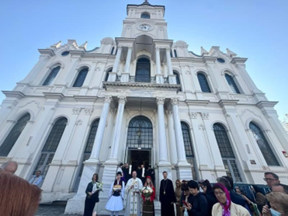
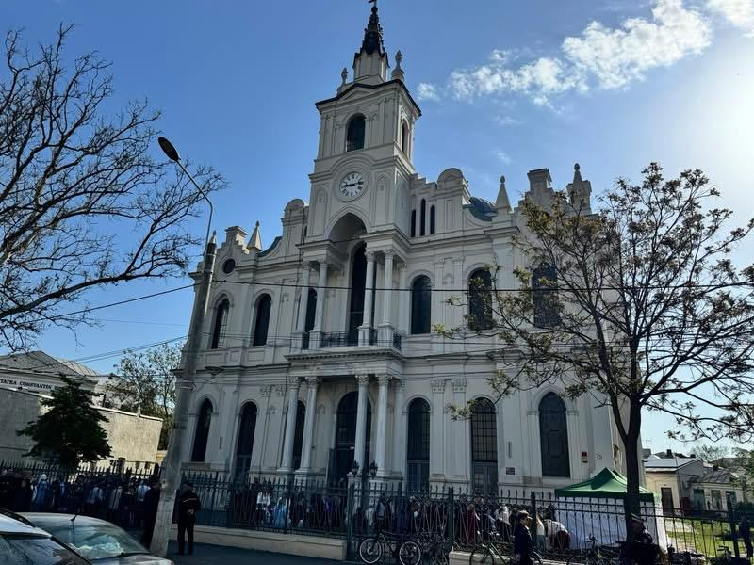
- 25.04.2025 Participare Slujba Izvorul Tamaduirii

- 29.04.2025 – Semnare contract de finantare Reabilitarea imobilului din Șoseaua Buzăului nr. 15C, Mun. Brăila”, finanțat în cadrul 𝐏𝐫𝐨𝐠𝐫𝐚𝐦𝐮𝐥𝐮𝐢 𝐑𝐞𝐠𝐢𝐨𝐧𝐚𝐥 𝐒𝐮𝐝-𝐄𝐬𝐭 𝟐𝟎𝟐𝟏–𝟐𝟎𝟐𝟕, 𝐎𝐛𝐢𝐞𝐜𝐭𝐢𝐯𝐮𝐥 𝐝𝐞 𝐩𝐨𝐥𝐢𝐭𝐢𝐜𝐚̆ 𝟐 – 𝐎 𝐄𝐮𝐫𝐨𝐩𝐚̆ 𝐦𝐚𝐢 𝐯𝐞𝐫𝐝𝐞 𝐬̦𝐢 𝐦𝐚𝐢 𝐫𝐞𝐳𝐢𝐥𝐢𝐞𝐧𝐭𝐚̆. Clădirea din 𝐒̦𝐨𝐬𝐞𝐚𝐮𝐚 𝐁𝐮𝐳𝐚̆𝐮𝐥𝐮𝐢 𝐧𝐫. 𝟏𝟓𝐂 va fi reabilitată și eficientizată energetic, imobilul va fi modernizat și transformat într-un spațiu funcțional și sustenabil, destinat activității 𝐚𝐫𝐡𝐢𝐯𝐞𝐢 𝐂𝐨𝐧𝐬𝐢𝐥𝐢𝐮𝐥𝐮𝐢 𝐉𝐮𝐝𝐞𝐭̦𝐞𝐚𝐧 𝐁𝐫𝐚̆𝐢𝐥𝐚.𝐕𝐚𝐥𝐨𝐚𝐫𝐞𝐚 𝐭𝐨𝐭𝐚𝐥𝐚̆ 𝐚 𝐩𝐫𝐨𝐢𝐞𝐜𝐭𝐮𝐥𝐮𝐢 𝐞𝐬𝐭𝐞 𝐝𝐞 𝟒,𝟓 𝐦𝐢𝐥𝐢𝐨𝐚𝐧𝐞 𝐝𝐞 𝐞𝐮𝐫𝐨.
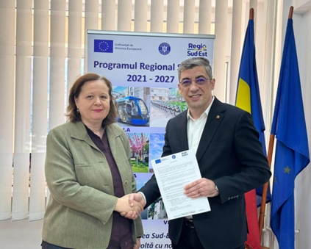

- Sedinta extraordinara a Consiliului Judetean Braila in data de 04.04.2025;
- Sedinta ordinara a Consiliului Judetean Braila in data 29.04.2025

